EKSPOZICINIAI BALDAI SU ĮRANGA IR INTERAKTYVIOMIS INSTALIACIJOMIS BEI ĮRENGIMU IGNALINOS KRAŠTO MUZIEJUJE TECHNINĖ SPECIFIKACIJA

BENDRIEJI REIKALAVIMAI

- Tiekėjas turi pagaminti ir įrengti tūrinę vidaus ekspoziciją Ignalinos krašto muziejuje (toliau – Muziejus), adresu Ateities g. 43, Ignalina, pagal pateikiamą ekspozicijos atnaujinimo projektą (priedas Nr. 1) bei Techninę specifikaciją, pirkimo sutartimi nustatytu eiliškumu ir terminais. Projekte nurodyta Interaktyvių instaliacijų sąraše B2 – Informacinis terminalas su TVS laikinosioms parodoms neperkama.
- Į prekių kainą turi būti įtrauktos visos sąnaudos, susijusios su prekių bei jų dalių sukūrimo, gamybos, montavimo, įrengimo, pristatymo išlaidomis.
- Ekspozicija negali būti tipinė, kartotinė ir turi būti gaminama pagal muziejaus pateiktą informaciją – temas, potemes, joms atskleisti atrinktus eksponatus bei pagal Specialiuosiuose reikalavimuose ir Priede Nr. 1 “IKM Ekspozicijos atnaujinimo projektas” pateikiamą informaciją.
- Tiekėjas prieš ekspozicijos gamybą privalo suderinti ir pasitvirtinti su Muziejaus Ekspozicijos atnaujinimo autoriais bei Perkančios organizacijos atsakingu už sutartį asmeniu ekspozicijos medžiagiškumo, techninių savybių ir gamybinių sprendinių klausimus.
- Už naudojamų medžiagų ir pagamintų prekių kokybę atsako Tiekėjas. Medžiagos ir dalys naudojamos prekių gamybai turi būti naujos, nenaudotos, atitinkančios Lietuvos Respublikos ir ES teisės aktų nustatytus reikalavimus ir turintys CE sertifikatą ir turi būti suderintos su Užsakovu.
- Ekspozicija turi turėti galimybę būti tobulinama ir atnaujinama. Muziejaus darbuotojai įrengimo stadijoje turi būti apmokyti naudotis įranga (kompiuterine, vaizdo ir garso, kt.), atnaujinti informaciją, ją papildyti ir pan.
- Pagamintos ir sumontuotos prekės turi būti perduodamos pilnai parengtos naudojimui.
- Tiekėjas turi užtikrinti, kad visos prekės būtų pilnai instaliuotos Užsakovo patalpose ir tinkamai prijungtos prie vidaus elektros tinklo pagal galiojančius Lietuvos Respublikos teisės aktus ir elektros saugos standartus. Tiekėjas privalo atlikti visus reikalingus darbus, susijusius su įrenginių montavimu, pajungimu, derinimu ir paleidimu, kad būtų užtikrintas visiškas įrangos veikimas ir funkcionalumas eksploatacijos metu. Tiekėjas atsako už prekių veikimo patikimumą nuo jos perdavimo Užsakovui momento.
- Turi būti sudaryta galimybė ekspoziciją tobulinti ir atnaujinti be naujų kapitalinių investicijų. Muziejaus darbuotojai įrengimo stadijoje turi būti apmokyti naudotis ekspozicijos įranga (kompiuterine, vaizdo ir garso, kt.), atnaujinti informaciją, ją papildyti ir pan.
- Visos prekių dalys, kurios privalo būti įgyvendintos pirkimo objekto sukūrimui, tačiau nenumatytos Techninėje specifikacijoje, lieka Tiekėjo atsakomybė ir už juos papildomai mokama nebus.
- Vidaus ekspozicija turi būti įrengta taip, kad įrengimo metu ir galutiniame rezultate nebūtų pablogintos ar pakeistos pastato savybės: esminiai statinio reikalavimai, visų pastato savybių visuma, inžinerinių sistemų veikimas, kt.
- Visai Tiekėjo įrengtai vidaus ekspozicijos įrangai, baldams ir kt. turi būti suteikiama 5 metų garantija. Tiekėjas turi užtikrinti galimybę įsigyti siūlomų prekių originalias (arba joms lygiavertes) atsargines dalis (jų tiekimą rinkai) 5 metus nuo prekės garantinio laikotarpio pabaigos, išskyrus atvejus, kai siūlomos prekės originalios (arba joms lygiavertės) atsarginės dalys dėl objektyvių priežasčių negali būti tiekiamos Lietuvos Respublikos rinkai (būtinas tiekėjo ir/arba gamintojo atitinkamas patvirtinimas).

Pastaba: Reikalavimas taikomas vadovaujantis Lietuvos Respublikos aplinkos ministro 2022 m. gruodžio 13 d. įsakymu Nr. D1- 401 patvirtinto aplinkos apsaugos kriterijų taikymo, vykdant žaliuosius pirkimus, tvarkos aprašo II skyriaus 4.4.4.4 punktu.

- Tiekėjas parengia ir pateikia Užsakovui detalias ekspozicijos naudojimo ir priežiūros instrukcijas, kad Muziejus galėtų tinkamai eksploatuoti, prižiūrėti, reguliuoti ir taisyti įrengtas ekspozicijos sistemas. Instrukcijos turi būti pateiktos lietuvių kalba. Pateikiamos instrukcijos:
17.1. saugaus naudojimo aprašymas;
17.2. įrenginių techniniai pasai;
17.3. įrenginių techniniai ir naudojimo duomenys;
17.4. techninio aptarnavimo aprašymas;
17.5. garantiniai įsipareigojimai, kt
18. Visos medžiagos, gaminiai ir įranga turi būti pateikti su:
18.1. gamintojo rekvizitais;
18.2. specifikacija;
18.3. informacija ar medžiaga skirta interjerui ar eksterjerui;
18.4. pagaminimo data.
- Konstrukcijų, gaminių, medžiagų ir įrenginių ir kt. pristatymą į vietą organizuoja Tiekėjas.
- Jei įrengiant vidaus ekspoziciją būtų pažeistos ar kitaip sugadintos konstrukcijos, gaminiai, medžiagos ir įrenginiai dėl Tiekėjo kaltės, jie turi būti pakeisti naujais Tiekėjo sąskaita.
- Visos konstrukcijos, gaminiai, medžiagos ir įranga turi būti nauji, atitikti projekto techninėse specifikacijose ir brėžiniuose nurodytus kokybės reikalavimus bei būti sertifikuoti arba nustatyta tvarka pripažinti tinkamais naudoti Lietuvoje ir turėti atitikties įvertinimo dokumentą.
- Ekspozicijos erdvių interjero įrengimo metu konstrukcijos, gaminiai, medžiagos ir įrenginiai turi būti saugomi taip, kad nepablogėtų jų kokybė, kad kiekvieną produktą būtų galima lengvai patikrinti. Būtina laikytis kiekvieno produkto nurodytų saugojimo reikalavimų ir gamintojo pateiktų galiojančių nuorodų.
- Baigus montuoti mechanines, elektrines ar kitas sistemas ir įrangą Paslaugos teikėjas turi jas išbandyti dalyvaujant Užsakovui. Visas bandymams ir apžiūrai reikalingas priemones suteikia Paslaugos teikėjas.
- Gaminių, įrangos, medžiagų bei intelektualios-kūrybinės medžiagos pavyzdžiai turi būti pademonstruoti Užsakovui priimtina forma likus ne mažiau nei 2 savaitėms iki jų įrengimo pradžios sutikimui/patvirtinimui gauti.
- Erdvės turi būti įrengiamos pagal projekto sprendinius ir panaudotų gaminių gamintojų pateiktas instrukcijas, taikant tinkamus metodus bei naudingą gamybinę patirtį ir laikantis Lietuvos Respublikoje galiojančių kokybės ir technologijos reikalavimų.
- Šiam pirkimui yra taikomi aplinkosauginiai kriterijai, nustatyti vadovaujantis Lietuvos Respublikos aplinkos ministro 2022 m. gruodžio 13 d. įsakymu Nr. D1-401 „Dėl Lietuvos Respublikos aplinkos ministro 2011 m. birželio 28 d. įsakymo Nr. D1-508 „Dėl Produktų, kurių viešiesiems pirkimams ir pirkimams taikytini Aplinkos apsaugos kriterijai, sąrašo, Aplinkos apsaugos kriterijų ir aplinkos apsaugos kriterijų, kuriuos perkančiosios organizacijos ir perkantieji subjektai turi taikyti pirkdami prekes, paslaugas ar darbus, taikymo tvarkos aprašo patvirtinimo“ pakeitimo“ patvirtinto „Aplinkos apsaugos kriterijų taikymo, vykdant žaliuosius pirkimus, tvarkos aprašo“ 4.1 punktais, „Aplinkos apsaugos kriterijų taikymo, vykdant žaliuosius pirkimus, tvarkos aprašo“ 2 priedo 4.1. – 4.3, 6.1.- 6.3., 7.1. - 7.4. punktais:

Kompiuteriams ir planšetėms:

Reikalavimas | Pagrindžiantys dokumentai
Prekės, įtrauktos į Lietuvos Respublikos energetikos ministro 2015 m. birželio 18 d. įsakymu Nr. 1-154 „Dėl Prekių, išskyrus kelių transporto priemones, kurioms viešųjų pirkimų metu taikomi energijos vartojimo efektyvumo reikalavimai, sąrašo patvirtinimo“ patvirtintą Prekių, išskyrus kelių transporto priemones, kurioms viešųjų pirkimų metu taikomi energijos vartojimo efektyvumo reikalavimai, sąrašą, turi atitikti aukščiausio energinio efektyvumo klasę (prieinamą Lietuvos Respublikos rinkoje), nustatytą Europos Komisijos reglamentuose dėl gaminių energijos vartojimo efektyvumo ženklinimo reikalavimų. Jeigu minėti reikalavimai prekėms netaikomi, prekės turi atitikti Europos Komisijos reglamentuose dėl gaminių ekologinio projektavimo nustatytus efektyvaus energijos vartojimo kriterijus. | Prekės turi atitikti 2013 m. birželio 26 d. Europos Komisijos reglamente (ES) Nr. 617/2013 dėl gaminių ekologinio projektavimo nustatytus efektyvaus energijos vartojimo kriterijus:  a) gamintojo atitikties deklaracija, patvirtinanti, kad prekės atitinka Europos Komisijos reglamentuose dėl gaminių ekologinio projektavimo nurodytus reikalavimus, arba  b) gamintojo techniniai dokumentai, arba  c) kiti lygiaverčiai įrodymai.
Įranga turi turėti bent vieną standartinį USB C™ tipo lizdą (prievadą), skirtą keistis duomenimis ir pasižymintį atgaliniu suderinamumu su USB 2.0 atsižvelgiant į IEC 62680-1-3:2018 arba lygiavertį standartą; | a) Tiekėjas turi pateikti kiekvieno siūlomo modelio gaminio naudojimo vadovą, o jame turi būti pateiktas prietaiso išskaidytasis brėžinys, kuriame būtų nurodyti naudojamų 14 V4 (2025-05-15) jungčių tipai arba pateikta informacija apie įrenginyje naudojamus jungčių tipus, arba b) gamintojo techniniai dokumentai, arba c) atitinkamas I tipo ekologinis ženklas (sertifikatas). Atitinkamu I tipo ekologiniu ženklu paženklinta ir nurodytus reikalavimus atitinkanti įranga bus laikoma atitinkančia šį kriterijų (pavyzdžiui „TCO Certified 8“ ženklu užtikrinama, kad būtų naudojama bent viena C tipo USB jungtis), arba d) kiti lygiaverčiai įrodymai.
Bateriją turinčių produktų bandymais nustatyta baterijos būklė po 300 ciklų turi būti ≥ 80 proc. Bandymai atliekami pagal LST EN 61960-3 „Akumuliatoriai ir jų baterijos su šarminiais arba kitokiais nerūgštiniais elektrolitais. Ličio akumuliatoriai ir baterijos, skirti nešiojamajai įrangai. 3 dalis. Prizminiai ir cilindriniai ličio akumuliatoriai ir jų baterijos“ arba lygiavertį standartą. | a) Pripažintos įstaigos arba paskelbtosios (notifikuotos) institucijos bandymų protokolas, tyrimų ataskaita ar pažyma arba  b) I tipo ekologinis ženklas (sertifikatas). I tipo ekologiniu ženklu paženklinti ir nurodytą reikalavimą atitinkantys gaminiai bus laikomi atitinkančiais šį kriterijų, arba  c) kiti lygiaverčiai įrodymai.
Atitiktį pagrindžiantys dokumentai pateikiami pasiūlymų pateikimo metu.

Monitoriams:
Reikalavimas | Pagrindžiantys dokumentai
Prekės, įtrauktos į Lietuvos Respublikos energetikos ministro 2015 m. birželio 18 d. įsakymu Nr. 1-154 „Dėl Prekių, išskyrus kelių transporto priemones, kurioms viešųjų pirkimų metu taikomi energijos vartojimo efektyvumo reikalavimai, sąrašo patvirtinimo“ patvirtintą Prekių, išskyrus kelių transporto priemones, kurioms viešųjų pirkimų metu taikomi energijos vartojimo efektyvumo reikalavimai, sąrašą, turi atitikti aukščiausio energinio efektyvumo klasę (prieinamą Lietuvos rinkoje), nustatytą Europos Komisijos reglamentuose dėl gaminių energijos vartojimo efektyvumo ženklinimo reikalavimų. Jeigu minėti reikalavimai prekėms netaikomi, prekės turi atitikti Europos Komisijos reglamentuose dėl gaminių ekologinio projektavimo nustatytus efektyvaus energijos vartojimo kriterijus. | Dėl prekės energinio efektyvumo klasės:  a) Siūlomo (-ų) gaminio (-ių) galiojanti energijos vartojimo efektyvumo etiketė, suteikta pagal ES energijos vartojimo efektyvumo ženklinimo sistemos reglamentą (ES) 2017/1369, arba  b) gaminio informacijos lapas, įrodantis, kad siūlomo gaminio energijos vartojimo efektyvumo klasė yra ne žemesnė nei reikalaujama, arba  c) kiti lygiaverčiai įrodymai.  Jeigu prekės turi atitikti Europos Komisijos reglamentuose dėl gaminių ekologinio projektavimo nustatytus efektyvaus energijos vartojimo kriterijus:  a) gamintojo atitikties deklaracija, patvirtinanti, kad prekės atitinka Europos Komisijos reglamentuose dėl gaminių ekologinio projektavimo nurodytus reikalavimus, arba  b) gamintojo techniniai dokumentai, arba  c) kiti lygiaverčiai įrodymai.
Produkte neturi būti gyvsidabrio | a) Ekologinis ženklas the Blue Angel arba Nordic Swan, arba kitas I tipo ekologinis ženklas (sertifikatas), kuris įrodytų, kad produkte nėra gyvsidabrio arba  b) gamintojo techniniai dokumentai, arba  c) gamintojo ar tiekėjo deklaracija (pateikiant objektyvius įrodymus), arba  d) kiti lygiaverčiai įrodymai.
Plastikinėse detalėse neturi būti naudojamos cheminės medžiagos, klasifikuojamos priskiriant bet kurią iš nurodytų pavojingumo frazę pagal Reglamentą (EB) Nr. 1272/2008 (OL 2008 L 353, p. 1): kancerogeninės (H350), sukeliančios paveldimus genetinius defektus (H340), toksiškos reprodukcijai (H360F, H360FD, H360D, H360Df, H361f, H361fd, H360Df, H361d, H360Fd). | a) Ekologinis ženklas European Ecolabel arba the Blue Angel, arba Nordic Swan, arba kitas I tipo ekologinis ženklas (sertifikatas), kuris įrodytų, kad plastikinėse detalėse nenaudojamos nurodytos cheminės medžiagos, arba  b) gamintojo techniniai dokumentai, arba  c) gamintojo ar tiekėjo deklaracija (pateikiant objektyvius įrodymus), arba  d) kiti lygiaverčiai įrodymai.
Atitiktį pagrindžiantys dokumentai pateikiami pasiūlymų pateikimo metu.

Numatomiems gaminti baldams
Reikalavimas | Pagrindžiantys dokumentai
Ne mažiau kaip 80 proc. balduose naudojamos medienos, medienos medžiagų ir gaminių turi būti iš miškų, sertifikuotų naudojant FSC ar PEFC miškų sertifikavimo sistemas arba lygiavertes sertifikavimo sistemas. | a) FSC®100 arba PEFC, arba kitas darnaus miškų ūkio standarto sertifikatas, arba  b) Pripažintos įstaigos arba paskelbtosios (notifikuotos) institucijos atlikto bandymo protokolas, tyrimų ataskaita ar pažyma, arba  c) kiti lygiaverčiai įrodymai.
Visos plastikinės dalys, kurių masė ≥ 50 g, turi būti paženklintos kaip tinkamos perdirbti pagal LST EN ISO 11469 „Bendrasis plastikinių gaminių identifikavimas ir ženklinimas“ (toliau – LST EN ISO 11469) ar lygiavertį standartą | a) Ekologinis ženklas Nordic Swan arba kitas I tipo ekologinis ženklas (sertifikatas), kuris įrodytų, kad visos plastikinės dalys, kurių masė ≥ 50 g, yra paženklintos kaip tinkamos perdirbti pagal nurodytą standartą, arba  b) pripažintos įstaigos arba paskelbtosios (notifikuotos) institucijos atlikto bandymo protokolas, tyrimų ataskaita ar pažyma, arba  c) gamintojo techniniai dokumentai, arba  d) saugos duomenų lapas, arba  e) kiti lygiaverčiai įrodymai.
Jei baldo kamšalo sudėtyje naudojamos sintetinės poliesterio medžiagos, jų sudėtyje turi būti dalis perdirbtų medžiagų | a) Gamintojo techniniai dokumentai, kuriuose būtų nurodyta perdirbtų medžiagų dalis, arba  b) pripažintos įstaigos arba paskelbtosios (notifikuotos) institucijos atlikto bandymo protokolas, tyrimų ataskaita ar pažyma, arba  c) gamintojo ar tiekėjo deklaracija (pateikiant objektyvius įrodymus), arba  d) kiti lygiaverčiai įrodymai.
Paviršiams dengti naudojamuose produktuose:  1. neturi būti pavojingų cheminių medžiagų, klasifikuojamų priskiriant bet kurią iš nurodytų pavojingumo frazę pagal Reglamentą (EB) Nr. 1272/2008: kancerogeninės (H350, H350i, H351), sukeliančios paveldimus genetinius defektus (H340, H341), toksiškos reprodukcijai (H360D, H360F, 361f, 361d), pavojingos vandens aplinkai (H400, H410, H411), toksiškos ar labai toksiškos (H300, H301, H310, H311, H330, H331), kenkia organams (H370), veikdamos ilgą laiką pakenkia kai kuriems organams (H372);  2. neturi būti daugiau kaip 5 proc. masės lakiųjų organinių junginių (LOJ);  3. neturi būti chromo (VI) junginių;  4. formaldehido išmetamieji teršalai neturi viršyti 0,05 ppm. | a) Ekologinis ženklas European Ecolabel arba Nordic Swan, arba kitas I tipo ekologinis ženklas (sertifikatas), kuris įrodytų, kad paviršiams naudojamuose produktuose nėra/neviršija reikalavime nurodytų medžiagų, arba  b) pripažintos įstaigos arba paskelbtosios (notifikuotos) institucijos bandymų protokolas, tyrimų ataskaita ar pažyma arba  c) gamintojo techniniai dokumentai, arba  d) saugos duomenų lapas, arba  e) gamintojo ar tiekėjo deklaracija (pateikiant objektyvius įrodymus), arba  f) kiti lygiaverčiai įrodymai.
Atitiktį pagrindžiantys dokumentai pateikiami prekių pristatymo metu.

Reikalavimai antrinei pakuotei:
Jei Prekės tiekiamos antrinėje pakuotėje, tuomet prekių pakuotės turi būti laikytinos perdirbamosiomis pakuotėmis pagal Lietuvos Respublikos mokesčio už aplinkos teršimą įstatymo nuostatas ir (ar) turi būti vienalytės (homogeniškos) pakuotės, pagamintos iš vienos iš šių medžiagų: stiklo (GL), metalo (FE (FE40), ALU (ALU41), popieriaus ar kartono (PAP), medžio ar kamštinės medžiagos (FOR), medvilnės ar džiuto (TEX), polietilentereftalato (PET), aukšto tankumo polietileno (HDPE), polivinilchlorido (PVC), žemo tankumo polietileno (LDPE), polipropileno (PP), polistireno (PS), nebent tai prieštarauja higienos normoms. | tiekėjo ar gamintojo dokumentai, įrodantys, kad pakuotės yra homogeniškos ir (ar) atitinkamai paženklintos, arba atitiktis standartams, pagal kuriuos įrodoma, kad pakuočių medžiagos perdirbamos pvz., standartas LST EN 13432 „Pakuotė. Naudotų pakuočių, numatomų kompostuoti ir biologiškai skaidyti, reikalavimai.“, standartas Voluntary Standard for Repulping and Recycling Corrugated Fiberboard Treated to Improve Its Performance in the Presence of Water and Water Vapor, standartas RecyClass ar kitas lygiavertis standartas, arba Aplinkos apsaugos agentūros interneto svetainėje (https://aaa.lrv.lt/) skelbiamame atliekų tvarkytojų, turinčių teisę išrašyti gaminių ir (ar) pakuočių atliekų sutvarkymą įrodančius dokumentus, sąraše nurodytų atliekų perdirbėjų ar eksportuotojų dokumentai, pagrindžiantys, kad tokios pakuotės, tapusios atliekomis, gali būti perdirbamos.
Atitiktį pagrindžiantys dokumentai pateikiami prekių pristatymo metu.
- Jeigu apibūdinant pirkimo objektą techninėje specifikacijoje ir kituose pirkimo dokumentuose nurodytas konkretus modelis ar tiekimo šaltinis, konkretus procesas, būdingas konkretaus tiekėjo tiekiamoms prekėms ar teikiamoms paslaugoms, ar prekių ženklas, patentas, tipai, konkreti kilmė ar gamyba, turi būti laikoma, kad kiekviena tokia nuoroda yra pateikta su žodžiais „arba lygiavertis“. Lygiavertiškumą įrodo tiekėjas.
- Jeigu apibūdinant pirkimo objektą techninėje specifikacijoje ir kituose pirkimo dokumentuose nurodytas standartas, techninis liudijimas ar bendrosios techninės specifikacijos (Europos standartą perimantis Lietuvos standartas, Europos techninio įvertinimo patvirtinimo dokumentas, informacinių ir ryšių technologijų bendrosios techninės specifikacijos, tarptautinis standartas, kitos Europos standartizacijos organizacijų nustatytos techninių normatyvų sistemos, nacionaliniai standartai, nacionaliniai techniniai liudijimai arba nacionalinės techninės specifikacijos, susijusios su darbų projektavimu, sąmatų apskaičiavimu ir vykdymu bei prekių naudojimu), turi būti laikoma, kad kiekviena tokia nuoroda yra pateikta su žodžiais „arba lygiavertis“.

SPECIALIEJI REIKALAVIMAI
Interaktyvių instaliacijų sąrašą sudaro 3 kategorijos:
B1 - Interaktyvi amatų instaliacija;
B3 - Interaktyvi instaliacija “Istorinė laiko juosta”;
B4 - Interaktyvios instaliacijos “Pro rakto skylutę”.
Interaktyvios instaliacijos, kuriose reikalingi garso ir video įrašai, tekstinė informacija, kuriamos lietuvių ir anglų kalbomis. Instaliacijos turi būti pritaikytos žmonėms su regos ir klausos negalia, garsiniai video įrašai kuriami lietuvių ir anglų kalbomis.
Visos instaliacijos turi būti pilnai instaliuotos Užsakovo patalpose ir tinkamai prijungtos prie vidaus elektros tinklo, kad būtų užtikrintas visiškas įrangos veikimas ir funkcionalumas eksploatacijos metu.

B1 - Interaktyvi amatų instaliacija turi pristatyti šiuos buities darbus ir amatus:
- miltų gamyba (malimas) (I-1a)
- sviesto gamyba (sviesto mušimas) (I-1b)
- audinio gamyba (audimas) (I-1c)
- siūlų gamyba (verpimas) (I-1d)
- cimbolai (I-1e)
Visą stendą sudaro: baldinė konstrukcija, kurios gamybos detalės pateikiamos Priede Nr. 1 “IKM Ekspozicijos atnaujinimo projektas”, fiziniai valdikliai su integruotais ekranais - kiekvienam buities darbui ir amatui atskirai. Kiekvieno pristatomo buities darbo ir amato instaliacijos inžinerinis valdiklis turi būti vis kitoks, atitinkantis pristatomo buities darbo (amato) veikimo procesą. Valdikliai suprojektuoti kaip modernizuotos tradicinių buities įrankių interpretacijos atvaizduojančios girnų, sviestmušės, audimo staklių, verpimo ratelio ir cimbolų veikimo principus, valdiklio suaktyvinimo rezultatas bus matonas į baldinę konstrukciją įmontuotame ekrane. Visi per valdiklius atliekami buities darbai (amatai) turi sąveikauti siužetais, matomais ekrane. Atliekami girnų sukimo, sviesto mušimo, audimo, verpimo ir grojimo judesiai turi būti sinchronizuoti su ekrane rodomais vaizdais, turi būti numatytas garsinis ir tekstinis vaizdingas proceso paaiškinimas. Valdiklis ir atliekami veiksmai privalo tiesiogiai atsispindėti ekrane, sąveikauti su atvaizduojamu turiniu ir turėti aiškų buities darbų (amatų) rezultatą. Rezultatai ekrane: sumalami miltai, išmušamas sviestas, nuaudžiama audeklo dalis, suverpiami siūlai, pasigirsta cimbolų garsai.
Miltų malimo (I-1a) proceso valdiklis turi atitikti sukamų girnų veikimą. Tiekėjas turi pagaminti girnų muliažą, atitinkantį Ignalinos krašto malimo girnų prototipą (derinti su Užsakovu). Sukamosios „girnos“ turi imituoti malimo procesą, kurio vizualus rezultatas matomas ekrane. Sukimo judesys privalo būti sinchronizuotas su ekrane rodomais vaizdais – fizinis girnų sukimas turi tiesiogiai atsispindėti ekrane ir sąveikauti su atvaizduojamu turiniu. Turi būti numatytas garsinis ir tekstinis vaizdingas proceso paaiškinimas.
Valdiklis turi būti tinkamai suprogramuotas, kad ekrane būtų aiškiai matomas skirtingas proceso dinamiškumas sinchroniškas su valdiklio judesiu: greitėjimas, lėtėjimas, sustojimas ir galutinis rezultatas – iš girnų byrantys miltai.
Siūlomas scenarijus: pradėjus sukti girnas (valdiklį), ekrane pasirodo teminis siužetas – į girnas beriami grūdai. Intensyviai sukant, vyksta malimo procesas, o jo pabaigoje iš girnų pasirodo miltai. Galutinį scenarijų tiekėjas privalo suderinti su užsakovu. Pastaba: valdiklis turi veikti tokiu principu - nuo pradžios sunkinant fizinę girnų malimo proceso apkrovą ir ją lengvinant proceso pabaigoje.
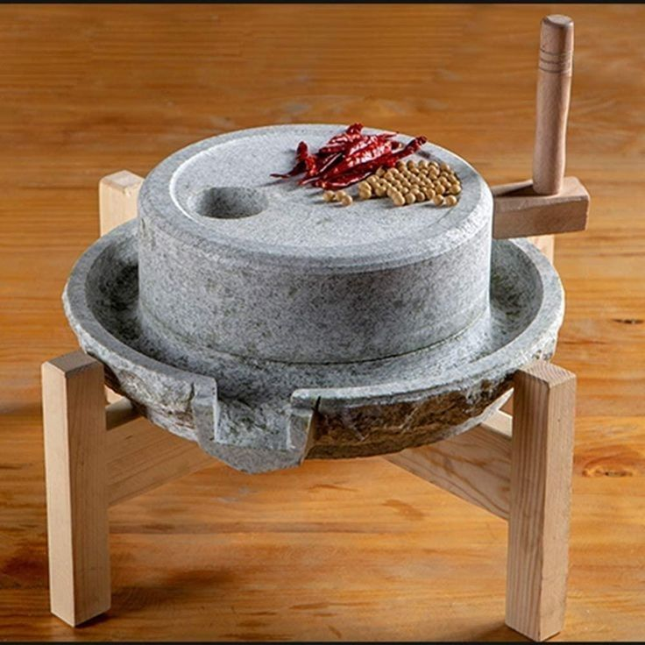Pridedama asociatyvi girnų (valdiklio) nuotrauka.

Sviesto gamybos (I-1b) proceso valdiklis turi atitikti sviestamušės veikimo procesą. Tiekėjas turi pagaminti sviestmušę, atitinkančią Ignalinos krašto tradicinių sviestamušės prototipą (derinti su Užsakovu). Daužomas sviestamušės „muštokas” (vertikalus laikilis) turi imituoti sviesto gamybos procesą, kurio vizualus rezultatas matomas ekrane. Sviesto mušimo judesys privalo būti sinchronizuotas su ekrane rodomais vaizdais – fizinis sviesto mušimas turi tiesiogiai atsispindėti ekrane ir sąveikauti su atvaizduojamu turiniu. Turi būti numatytas garsinis ir tekstinis vaizdingas proceso paaiškinimas.
Valdiklis turi būti tinkamai suprogramuotas, kad ekrane būtų aiškiai matomas skirtingas proceso dinamiškumas, sinchroniškas su valdiklio judesiu: greitėjimas, lėtėjimas, sustojimas ir galutinis rezultatas – sumuštas sviestas.
Siūlomas scenarijus: paėmus sviestamušės „muštoką” (valdiklį), ekrane pasirodo teminis siužetas – į sviestamušę pilama grietinėlė, iš kurios reikia sumušti sviestą. Intensyviai mušant, vyksta sviesto gamybos procesas, o proceso pabaigoje išgaunams svietas. Galutinį scenarijų tiekėjas privalo suderinti su užsakovu. Pastaba: valdiklis turi veikti tokiu principu – imituojant sviesto mušimą, imituojama fizinė proceso apkrova nuo pradžios lengva ir ji nuolatos sunkinama į proceso pabaigą.
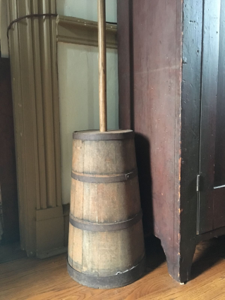 Pridedama asociatyvi sviestamušės (valdiklio) nuotrauka.

Audimo (I-1c) (audinio gamyba) proceso valdiklis turi atlikti imituojamąjį audimo staklių veikimo procesą. Tiekėjas turi pagaminti naują audimo staklių procesą atkartojantį įrenginį, atitinkantį Ignalinos krašto tradicinių staklių prototipą (derinti su Užsakovu). Tarp audimo staklių skietų gijų permetama šaudyklė su šeiva turi imituoti audimo procesą, kurio vizualus rezultatas matomas ekrane. Permetamos šaudyklės ir skietų judesys privalo būti sinchronizuotas su ekrane rodomais vaizdais, turi tiesiogiai atsispindėti ekrane ir sąveikauti su ekrane atvaizduojamu turiniu. Turi būti numatytas garsinis ir tekstinis vaizdingas proceso paaiškinimas.
Valdiklis turi būti tinkamai suprogramuotas, kad ekrane būtų aiškiai matomas skirtingas proceso dinamiškumas: audimo proceso greitėjimas, lėtėjimas, sustojimas ir galutinis rezultatas – nuaustas audinys.
Siūlomas scenarijus: paėmus šaudyklę su šeiva ir skieta (šiuos valdiklius), ekrane pasirodo teminis siužetas – audimo staklės paruoštos audinio kūrimui. Matoma, kaip tarp gijų mėtoma šaudyklė su šeiva ir primušamas audinį skietas, formuoja audinio raštus. Atsargiai darbuojantis, vyksta audimos procesas, o proceso pabaigoje matomas rezultatas - nuaustas audinio fragmentas. Galutinį scenarijų Tiekėjas privalo suderinti su Užsakovu.
Pastaba: valdiklis turi veikti tokiu principu – imituojant audimą, imituojama fizinė proceso apkrova nuo pradžios iki proceso pabaigos turi būti sunki.
Pridedama asociatyvi audimo staklių konstrukcijos: šaudyklės su šeiva ir skieto (valdiklių) nuotraukos
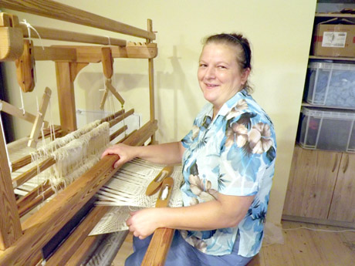Audimo procesas: Skieto valdymas ir šaudyklės su šeiva valdymas
Pav. 1. Šaltinis: https://www.skrastas.lt/gyvenimo-spalvos/kai-pyska-stakles
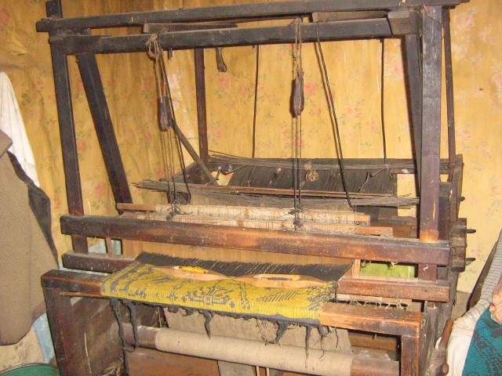Senovinės staklės
Pav. 2. Šaltinis: https://www.mainyk.lt/daiktas/senovines-audimo-stakles/729091#google_vignette
. 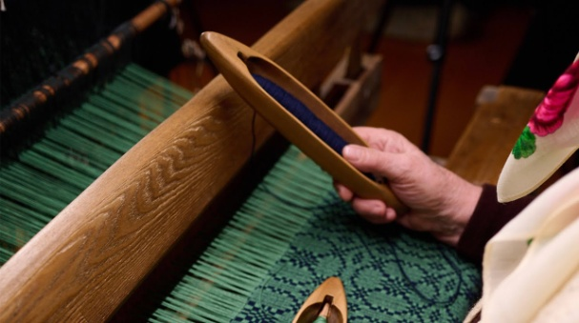Šaudyklė su šeiva
Pav. 3. Šaltinis: https://www.youtube.com/watch?v=lGGAHsVWQwA

Verpimo (I-1d) (siūlų gamyba) proceso valdiklis turi atlikti imituojamąjį verpimo ratelio veikimo procesą. Tiekėjas turi pagaminti naują verpimo ratelį atitinkantį Ignalinos krašto tradicinių staklių prototipą (derinti su Užsakovu). Šio proceso akcentas verpimo ratelis (arba ratelio dalis), jo valdiklis - pedalas, kuris aktyvina verpimo procesą t.y. verpimo ratelio rato sinchronišką sukimasis minant pedalą. Pradėjus minti pedalą suaktyvuojamas verpimo procesas ekrane. Minamo pedalo judesys privalo būti sinchronizuotas su verpimo ratelio rato sukimusi ir ekrane rodomais vaizdais, turi tiesiogiai atsispindėti ekrane ir sąveikauti su ekrane atvaizduojamu turiniu. Turi būti numatytas garsinis ir tekstinis vaizdingas proceso paaiškinimas.
Valdiklis turi būti tinkamai suprogramuotas, kad ekrane būtų aiškiai matomas skirtingas proceso dinamiškumas: greitėjimas, lėtėjimas, sustojimas ir galutinis rezultatas – iš vilnos kuodelio nuverptas plonų lygių siūlų ryšulėlis.
Siūlomas scenarijus: pradėjus minti pedalą (valdiklį) ir sinchroniškai sukantis verpimo ratelio ratui, ekrane pasirodo teminis siužetas – verpimo ratelis su vilnos kuodeliu ant prieverpstės. Matoma, kaip atsargiai minamas ratelio pedalas užsuka ratelį, darbuojantis, vyksta verpimo procesas naudojant po nedaug vilnos, kuri suverpiama į siūlą. o proceso pabaigoje matomas rezultatas - nuverptas vilnos siūlų kamuolėlis. Galutinį scenarijų tiekėjas privalo suderinti su užsakovu.
Pastaba: valdiklis turi veikti tokiu principu – imituojant audimą, imituojama fizinė proceso apkrova nuo pradžios iki proceso pabaigos turi būti sunki.
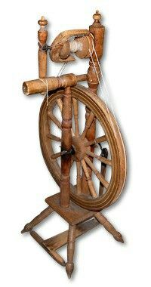

Pridedama asociatyvi audimo verpimo ratelio ir jo pedalo (valdiklio) nuotrauka

Cimbolų (I-1e) muzikavimo proceso sukūrimas. Tiekėjas turi pagaminti cimbolų muliažą su stygomis ir cimbolų plaktukėliu (plaktukėlis šios instaliacijos valdiklis), atitinkantį Ignalinos krašto tradicinių staklių prototipą (derinti su Užsakovu). Į muliažą turi būti integruotas jutiklis, kuomet plaktukėliu sumušus stygas, aktyvuojamas audiovizualinis turinys pasigirsta cimbolų garsai, o ekrane vizualinis demonstruojamas grojimas cimbolais. Užsakovas Tiekėjui pateikia audio įrašą, kuriame skamba cimbolais įgroti garsai. Plaktukėliu į stygas suduodamas judesys privalo sinchronizuotas su ekrane rodomais stygų vaizdais. Instaliacija turi būti tinkamai suprogramuota, kad ekrane būtų aiškiai matomas skirtingas proceso dinamiškumas: greitėjimas, lėtėjimas, sustojimas.
Siūlomas scenarijus: paėmus plaktukėlį (valdiklį), ekrane pasirodo teminis siužetas – cimbolai. Plaktukėliu sumušus stygas, pasigirsta įgroti garsai. Galutinį scenarijų tiekėjas privalo suderinti su užsakovu.
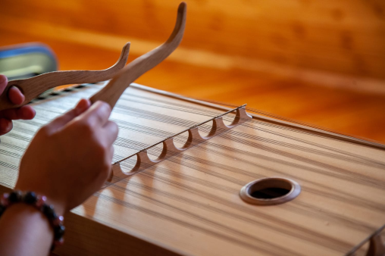
\

Pridedama asociatyvi cimbolų ir jo plaktukėlių (valdiklių) nuotrauka.

1 lentelė
Pavadinimas | Įrangos reikalavimai/parametrai | Tiekėjo siūlomi parametrai
Monitorius (5 vnt) | - Ne mažesnis, nei 14"  - Ekrano raiška ne mažesnė nei 1920x1080  - HDMI jungtis | Nurodomos konkrečios parametrų reikšmės ir jo savybės
Kompiuterinė įranga (5 vnt) | - Procesorius: ne prastesnis nei BCM2712 quad-core ARM Cortex-A76 @ 2.4 GHz arba lygiavertis, užtikrinantis ne mažesnį našumą ir funkcionalumą;  - Operatyvioji atmintis: ne mažesnė nei 4 GB  - Atminties talpa ne mažiau nei 128 GB  - HDMI, USB jungtys; | Nurodomos konkrečios parametrų reikšmės ir jo savybės
Garsiakalbis (5 vnt.) | 1. Galingumas: 20 - 60W; | Nurodomos konkrečios parametrų reikšmės ir jo savybės
Komutacija (5 kompl.) | 1. USB laidas, garso laidynas | Atitinka/neatitinka

B3 - Interaktyvi instaliacija “Istorinė laiko juosta”
Lankytoją, įėjusį į ekspozicijų salę, pasitinka interaktyvus ekranas su istorijos laiko juosta. Jame pristatomi visi krašto istorijos etapai ir juos lydinti tekstinė bei grafinė informacija. Šis ekranas turi būi integruotas į baldinę konstrukciją, kurios gamybos detalės pateikiamos Priede Nr. 1 “IKM Ekspozicijos atnaujinimo projektas”. Turi būti panaudotas liečiamasis 55’ ekranas.
Instaliacijos tikslas, chronologiškai, laiko skalėje, pristatyti apie svarbiausius krašto įvykius, jų datas. Ekrane spustelėjus pasirinktą krašto įvykį / datą, turi atsiverti papildomas langas su papildoma informacija: tekstais, paveiklėliais / nuotraukomis, garso ir video įrašais lietuvių ir anglų kalbomis. Turinys pateikiamas Užsakovo, įdiegiamas Tiekėjo. Tiekėjas turi sukurti ir įdiegti turinio valdymo sistemą pagal duotą schemą bei numatyti informacijos papildymo galimybę:

Laikotarpis laiko juostoje
Tema
Potemė

- Priešistorė
  - Piliavietės ir pilkapynai
    - Piliakalniai ir radiniai
    - Pilkapynai
    - Ypatingi radiniai
    - Rudakampis
    - Archeologiniai tyrinėjimai Ignalinos krašte
- Viduramžiai
  - Senieji kaimai ir miesteliai
    - Etnografiniai kaimai
    - Senosios gyvenvietės, išnykusios gyvenvietės
- Naujieji amžiai
  - Sukilimai
    - Žemėlapiai
    - Informacija
  - Spaudos draudimas
    - Slaptosios mokyklos
    - Knygnešiai
    - Maldaknygių ištraukų nuotraukos
    - Laikraščiai
  - I pasaulinis karas
    - Žemėlapiai
    - Dokumentai
    - Gynybiniai įtvirtinimai
    - Nuotraukos
    - Siaurukas
  - Tarpukaris
    - Demarkacinė linija
    - Linkmenys ir gyvenimas pasienyje
    - Slaptos mokyklos
  - II pasaulinis karas
    - II pasaulinio karo laikotarpio dokumentai rasti Ignalinoje
    - Žemėlapiai
    - Nuotraukos
  - Rezistencinės kovos ir tremtis
    - Laiškai, tardymo dokumentai ir nuotraukos
    - Žemėlapiai
    - Partizanų nuotraukos
    - Tremtinių sąrašas
  - Nepriklausomybės atkūrimas
    - Sąjūdis
    - Baltijos kelias
    - Kovo 11-oji
    - Sausio 13-oji

Kiti:
- Ežerai
- Religinės bendruomenės
  - Žydai
  - Totoriai
  - Sentikiai
  - Katalikai
- Kraštiečiai
  - Žymus rajono žmonės
  - Ignalinos garbės piliečiai
- Tradicijos ir papročiai. Gyvenimo būdas
  - Tikėjimai
  - Vestuvių tradicijos
  - Algio Jakšto fotografijos „Senojo kaimo šiluma“
  - Dialektologinių ekspedicijų medžiaga
2 lentelė
Pavadinimas | Įrangos reikalavimai/parametrai | Tiekėjo siūlomi parametrai
Liečiamas ekranas (1 vnt.) | - Ekrano tipas: lietimui jautrus ekranas  - Ekrano dydis: 55 col su +/-1 col paklaida  - Ekrano raiška: ne mažesnė nei 3840x2160;  - Ekranas turi turėti vaizdo įvesties HDMI jungtį | Nurodomos konkrečios parametrų reikšmės ir jo savybės
Kompiuterinė įranga (1) vnt. | - Procesorius: ne prastesnis nei Intel Core i5/AMD arba lygiavertė alternatyva;  - Operatyvioji atmintis: ne mažesnė nei 8 GB;  - Kietasis diskas: ne mažesnis nei SSD 256 GB;  - Operacinė sistema: Microsoft Windows 11 arba naujesnė versija;  - Integruota vaizdo plokštė | Nurodomos konkrečios parametrų reikšmės ir jo savybės
Garsiakalbis (1 vnt.) | 1. Turi būti integruotas į ekraną | Atitinka/neatitinka
Komutacija  (1 kompl.) | 1. HDMI ir USB laidai, klaviatūra, garso laidynas | Atitinka/neatitinka

B4 - Interaktyvios instaliacijos “Pro rakto skylutę”.
Interaktyvios instaliacijos “Pro rakto skylutę” – specialios baldinės konstrukcijos - stendai. Baldinės konstrukcijos gamybos detalės pateikiamos Priede Nr. 1 “IKM Ekspozicijos atnaujinimo projektas”.
Lankytojas intuityviai pažvelgs pro kiaurymę, o joje bus regimas trumpas video. “Pro rakto skylutę” žiūrima pro specialų lešį, kurio dėka, formuojamas priartintas arba nutolęs vaizdas. Turi būti sumontuoti 5 skirtingi stendai, kuriuose sumontuojama įranga su lęšiu. Tiekėjas turi numatyti 5 vnt šių instaliacijų sukūrimo komplektus. Į 5 stendų baldinę konstrukciją montuojama po lęšį už kurio sumontuojamas planšetinis kompiuteris. Kiekvienas video turinys yra įrašomas į atskirą planšetinį kompiuterį ir užtikrinamas nepertraukiamas turinio rodymas kiekviename iš kompiuterių.

Kiekviename planšetiniame kompiuteryje pateikiami trumpi vaizdo įrašai, pristatantys skirtingas muziejaus temas: priešistorę, Pirmąjį pasaulinį karą, sakralinį paveldą, etnografinius kaimus bei archeologinių tyrimų momentus. Turinys pateikiamas Užsakovo, įdiegiamas Tiekėjo.
Įrangą sudaro: optiniai lęšiai 5 vnt, leidžiantys lankytojui žvilgtelėti į ekspozicijos turinį tarsi pro rakto skylutę, planšetinis kompiuteris.



Pridedama asociatyvi optinio lęšio nuotrauka

Pridedamas asociatyvus instaliacijos pavyzdys:
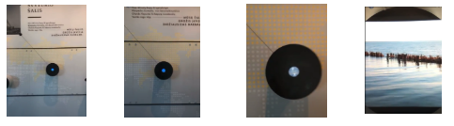

3 lentelė

Pavadinimas | Įrangos reikalavimai/parametrai | Tiekėjo siūlomi parametrai
Planšetinis kompiuteris (5 vnt) | - Ne mažesnis, nei 10 col.  - Operatyvioji atmintis: ne mažesnė nei 6 GB  - Atminties talpa ne mažiau, nei 128 GB  - Ekrano raiška: ne mažesnė nei 1200x2000 | Nurodomos konkrečios parametrų reikšmės ir jo savybės
Optinis lęšis (5 vnt.) | 1. Iki 3 cm skersmens | Nurodomos konkrečios parametrų reikšmės ir jo savybės
Komutacija (5 kompl.) | 1. USB laidas | Nurodomos konkrečios parametrų reikšmės ir jo savybės

